Лабораторная работа №7.

ОПРЕДЕЛЕНИЕ ДЛИНЫ СВЕТОВОЙ ВОЛНЫ
ПРИ ПОМОЩИ БИПРИЗМЫ ФРЕНЕЛЯ

Цель работы – определение длины световой волны по интерференционной картине, получаемой с помощью бипризмы Френеля.

Общие положения
Под интерференцией света понимают пространственное перераспределение энергии при суперпозиции электромагнитных волн видимого диапазона.
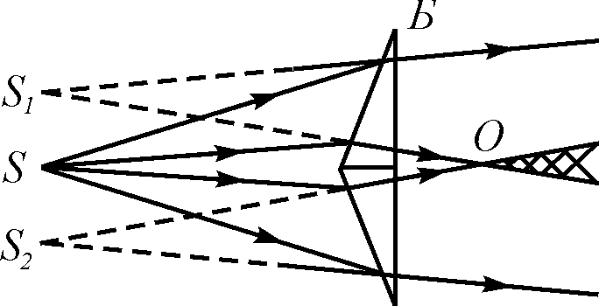
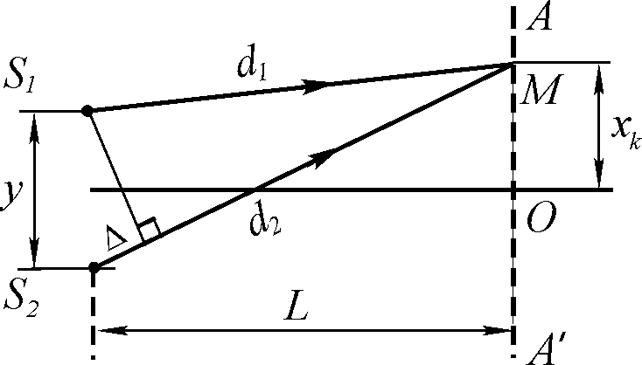
Необходимым условием интерференции световых волн является их когерентность. Когерентность - это согласованность в протекании колебательных процессов. Практически для получения когерентных световых волн при наблюдении двухлучевой интерференции поступают следующем образом: световой пучок от одного источника, разделяют тем или иным способом на два пучка, «идущие» разными путями в одну и ту же область пространства, где и наблюдается интерференция. В данном опыте интерференционную картину можно получить, имея источник света S (Рис. 1), свет от которого, проходя через бипризму Б и преломляясь, даёт два мнимых центра излучения 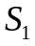 и 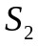. Так как центры излучения являются изображениями одного источника, то они когерентны и в заштрихованной зоне за бипризмой дают интерференционную картину. В данном опыте интерференционная картина представляет собой систему чередующихся светлых и темных полос, параллельных ребру бипризмы.
Рис. 1
Всякую реальную интерференционную схему, полученную методом деления волнового фронта, можно свести к эквивалентной, более простой схеме, известной под названием схемы Юнга. Данная схема изображена на рис. 2, где и – два когерентных источника света; АА′ – экран, на котором наблюдается интерференционная картина; 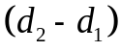 – разность хода двух лучей, приходящих в точку М на экране. Если в разности хода укладывается целое число длин волн, т.е. 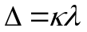, где к = 0, 1, 2, …, то в результате сложения этих двух волн в точке наблюдения образуется интерференционный максимум. Из геометрии рис. 2 видно, что при y << L выполняется соотношение 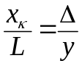. Таким образом, расстояние от к-й светлой полосы до центральной, проходящей через точку О, определяется из условия 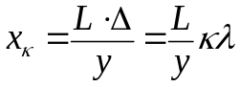. Эта формула справедлива в предположении, что 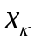 и у очень малы по сравнению с L. Найдём расстояние между соседними светлыми полосами (период картины):
Рис. 2
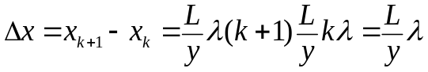, (1)
отсюда: 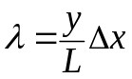, (2)
где y – расстояние между вторичными источниками и , а L – расстояние от плоскости с источниками до плоскости наблюдения интерференционной картины. Полученная формула (2) служит основой для определения длины световой волны.
Однако, если величина 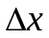 определяется в опыте непосредственно путем измерения наблюдаемой интерференционной картины с помощью окулярного микрометра, то нахождение величин y и L прямыми измерениями в данной интерференционной схеме невозможно. Это объясняется тем, что мы имеем дело с мнимыми источниками. Следовательно, приходится прибегать к косвенному методу. В данном случае как вспомогательный используется метод Бесселя (см. лабораторную работу №3). Для реализации последнего между бипризмой и окулярным микрометром ставят положительную линзу, фокусное расстояние которой f меньше четверти расстояния L. Согласно методу Бесселя, если на оптической скамье расстояние между предметом и плоскостью наблюдения, в которой получается изображение предмета, взято больше четырех фокусных расстояний положительной линзы, то существуют два симметричных положения линзы, при которых на экране получаются четкие изображения предмета. При первом положении линзы на экране получается увеличенное изображение предмета, при втором – уменьшенное.
На рис. 3 представлена реальная схема установки, где 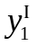 - расстояние между действительными изображениями источников, которые получаются в фокальной плоскости окулярного микрометра, когда линза находится в положении . Если линза находится в положении , расстояние между изображениями источников - 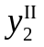. Так как в обоих случаях изображения действительные, то расстояния между ними и доступны прямому измерению.
Геометрия рисунка позволяет установить соотношения: 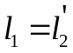, 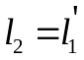. Так как расстояние между мнимыми источниками равно y, то линейное увеличение этого отрезка, даваемое линзой,
в положении : 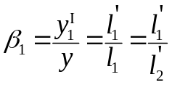;
в положении : 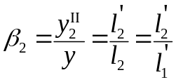,
отсюда: 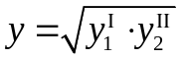. (3)

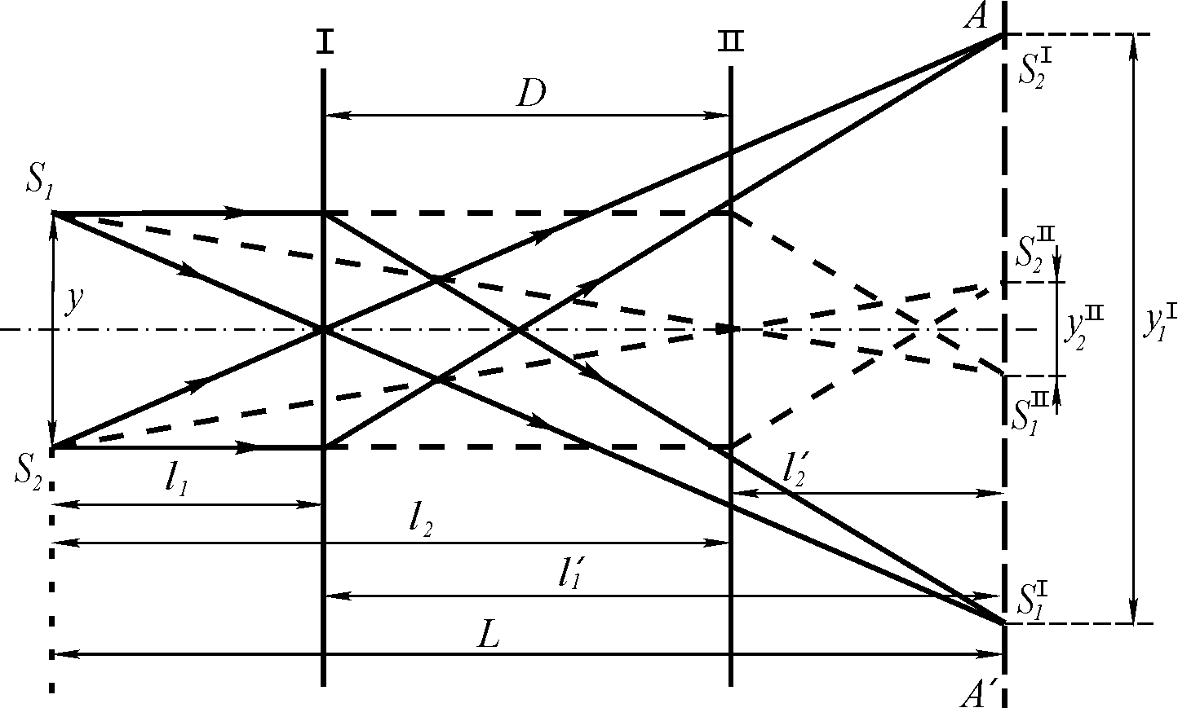
Рис. 3
Рассмотрев геометрию хода лучей, показанных на рис. 3, можно получить следующее соотношение:
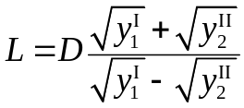, (4)
где D – расстояние между положениями линзы и . Подставив выражения (3) и (4) в формулу (2), получаем рабочую формулу для определения длины световой волны источника в данном опыте:
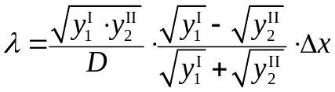 (5)

Описание лабораторной установки.
Источником света служит ртутная лампа, установленная на оптической скамье. Перед лампой на скамье размещают щелевую диаграмму, светофильтр, бипризму. Интерференционную картину наблюдают с помощью окулярного микрометра, укреплённого в рейтере и установленного на оптической скамье. Кроме того, в работе используется оптическая линза, помещаемая между бипризмой и микрометром.
Ширина интерференционной полосы величина и расстояния между действительными изображениями источников и определяются в работе с помощью окулярного микрометра. Вид поля зрения окулярного микрометра и барабана микрометрического винта изображен на рис. 4. На этом рисунке: 1 – неподвижная шкала целых делений, 2 – визирное перекрестие; 3 – указатель в виде двойной риски, сопряженный с перекрестием; 4 – барабан микрометрического винта. В качестве примера рассматриваемого изображения в поле зрения показана интерференционная картина, получаемая в данном опыте.
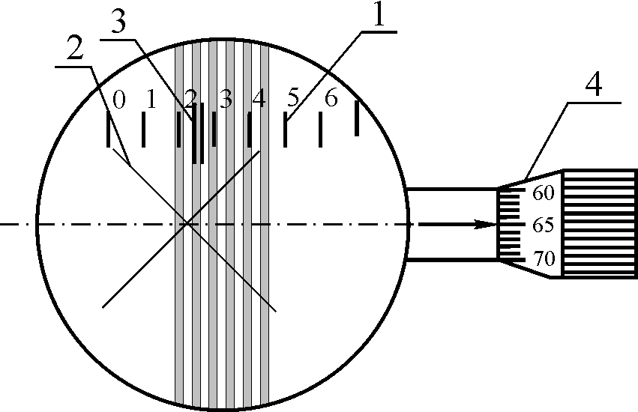
В фокальной плоскости окулярного микрометра расположена неподвижная шкала из 8 делений. В этой же плоскости расположено подвижное перекрестие с жестко связанным с ним указателем (двойной риской). При вращении микрометрического винта перекрестие перемещается в поле зрения по изображению объекта, а двойная риска одновременно движется по шкале целых делений. Поверхность барабана разделена на 100 делений, соответственно, поворот барабана на одно такое деление перемещает перекрестие на 0,01 от деления шкалы, видимой в окуляре. Полный отсчёт окулярного микрометра, складывается из отсчётов целых по шкале в окуляре и сотых по барабану винта. Например, на рис. 4 изображено положение перекрестия, отвечающее отсчету 2,65 деления. Цену деления микрометра, используемого в работе смотреть на рабочем месте.
Рис. 4

Порядок выполнения работы.
- Придвинуть светофильтр, бипризму и окулярный микрометр вплотную к щелевой диаграмме. (Линза в первой части опыта не используется и должна быть снята со скамьи).
- Поворачивать (глядя в окуляр микрометра) оправку с бипризмой вокруг оси, параллельной оптической скамье, до появления чёткой картины интерференции. (Интерференционная картина наблюдается достаточно чётко при условии параллельности щели, имеющей оптимальную ширину, и ребра тупого угла бипризмы).
- Отодвинуть окулярный микрометр по оптической скамье на расстояние не менее 700 мм от бипризмы. Если при этом перемещении интерференционная картина уходит из поля зрения влево или вправо, то, передвигая бипризму с помощью специального винта, установленного в основании рейтера с бипризмой, вывести интерференционную картину в центр поля зрения.
- Приступить к измерению ширины интерференционной полосы . Для повышения точности результатов измерения рекомендуется определять ширину не одной, а нескольких подряд полос. Для этого, вращая микрометрический винт, навести перекрестие нитей окулярного микрометра на произвольно выбранную тёмную (или светлую) полосу и записать показания по шкале и барабану, затем сместить перекрестие на n (пять-десять) тёмных (или светлых) полос и снова записать показания окулярного микрометра. Разность двух отсчётов даёт величину 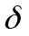. Значение определяется из соотношения 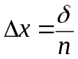. Снимать измерения следует, вращая барабан окулярного микрометра строго в одну сторону (для исключения свободного хода).
Измерения повторить не менее пяти раз, n можно придавать разные значения.
- Определить величины и , а также расстояние D. Для этого между бипризмой и окулярным микрометром поставить положительную линзу. Для соблюдения условий реализации метода Бесселя положение окулярного микрометра во время всего опыта не меняется.
Расстояния и измеряются окулярным микрометром (методом, аналогичным измерению ). Перемещая по оптической скамье линзу в пределах расстояния от бипризмы до микрометра, найти такое ее положение, при котором в поле зрения микрометра видно отчетливое увеличенное изображение источников 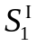 и 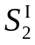 (соответствует положению линзы на рис. 3). Наводя перекрестие нитей окулярного микрометра сначала на одно, затем на другое изображение, записать их координаты в делениях шкалы микрометра. Повторить эти измерения три раза. Также записать координату этого положения линзы по оптической скамье (в мм).
Передвинуть линзу до обнаружения отчетливого уменьшенного изображения источников 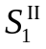и 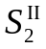 (соответствует положению линзы на рис. 3), и провести аналогичные измерения расстояний между изображениями. Также записать координату этого положения линзы по оптической скамье (в мм).
- По измерениям п.4 найти среднее значение ширины интерференционной полосы и её погрешность (в делениях).
- По измерениям п.5 найти значения расстояний между изображениями источников (и усреднить по трем измерениям) и (аналогично усреднить) для из каждого из соответствующих положений линзы. По разности координат двух положений линзы определить расстояние D между ними. Также рассчитать погрешность определения величин и . Погрешность расстояния D учесть как приборную.
- Произвести расчет длины световой волны источника по формуле (5). При этом учесть перевод делений окулярного микрометра в мм.
- Вывести формулу для оценки погрешности 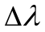. Окончательный результат записать с вычисленной погрешностью.

Контрольные вопросы
- Какие источники называются когерентными, и как их можно получить?
- В чем отличие понятий геометрической и оптической разности хода при интерференции.
- Сформулировать условия максимумов и минимумов при интерференции в выражении через разность хода и разность фаз.
- Что такое ширина интерференционной полосы?
- Как изменится вид интерференционной картины в данном опыте при увеличении длины волны света, с которым проводится опыт?
- Как изменится вид интерференционной картины в данном опыте, если немного увеличить преломляющий угол бипризмы?
- По имеющимся экспериментальным и расчетным данным выполнить оценку величины преломляющего угла бипризмы. Почему он должен быть весьма мал?
- Почему в данном опыте невозможно прямо измерить расстояние между источниками и ?
- В чём заключается метод Бесселя, и как он используется в данной работе?
- Почему наблюдаемая интерференционная картина размывается от центра к краям?
- Почему при работе с окулярным микрометром необходимо вращать барабан строго в одну сторону?
- Измерения какой величины внесли наибольший вклад в погрешность определения длины световой волны?

